**2019春季学期共享课程注册登录流程**

目 录

一、“知到”APP 下载

二、报道流程

三、学习事项

四、有问题怎么咨询

五、注意事项

一、APP安装

扫码即可看到安装手册或在安卓应用宝、苹果App store搜索“知到”下载。



（智慧树提供两种学习方式：APP登入学习、PC端登入学习）

# 二、报道确认

## 1、手机APP端登录流程导入选课具体操作演示

**A．如果你是新生（智慧树平台已经导入学生名单）**

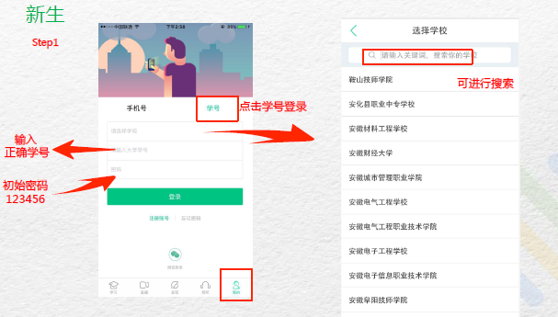 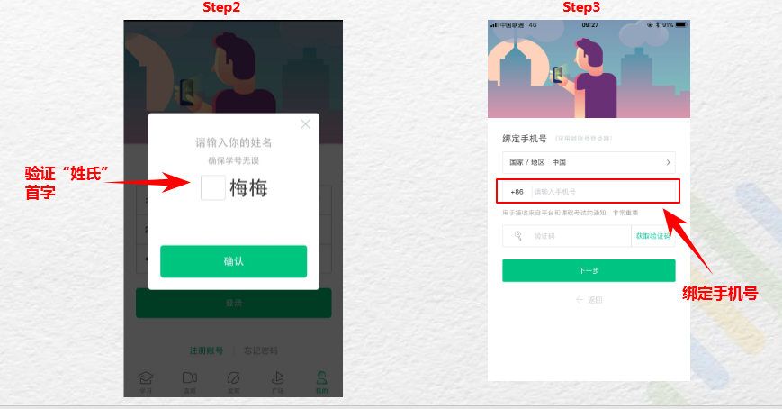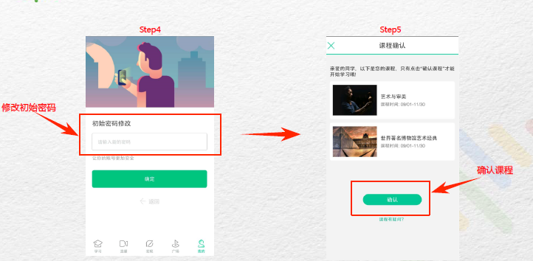

**b．如果你是老生（已经有智慧树账号）**

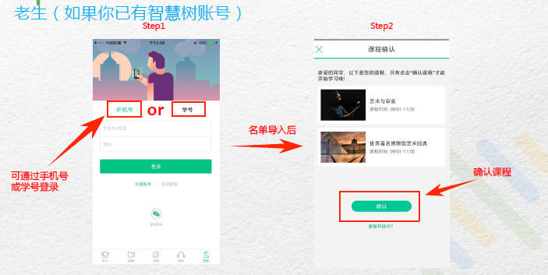

## 2、PC端登录导入选课具体操作演示

**请登入网址：**[www.zhihuishu.com**（电脑**](http://www.zhihuishu.com（电脑)**端登入基本上跟APP的类似）**

**Step1**

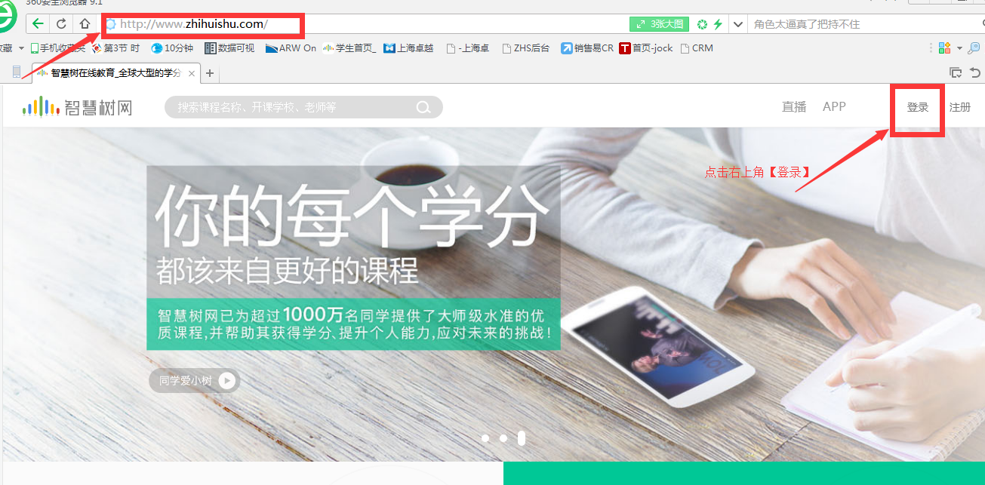

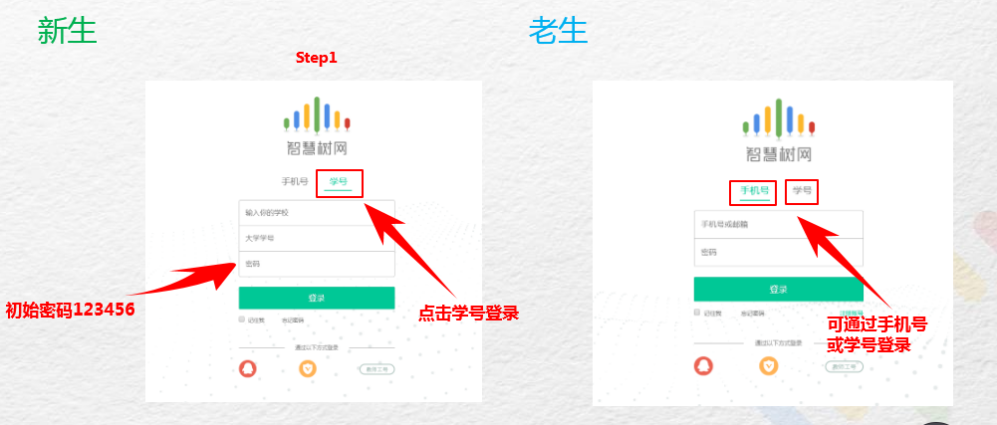

**A、如果你是新生（智慧树平台已经导入学生名单）与APP报到流程是一样的**

**B、如果你是老生与APP报到流程是一样的**

# 三、学习事项

1）在线教程学习（APP端）

登录app后，在“学习”频道点击“去学习” 进行该门课程的在线视频学习（“教程”栏目下）。

只有在每个章节视频的左边的图标从变成  才会视为完成该章节的在线视频学习，并得到相应的分数

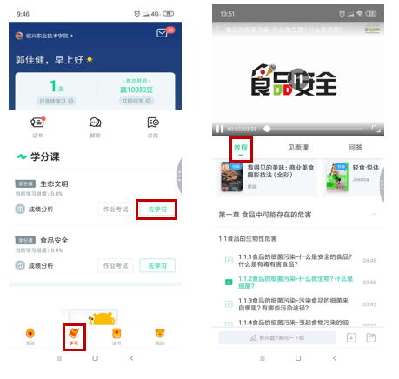

**2**）在线教程学习（PC端）

【视频观看】

登陆智慧树www.zhihuishu.com进入个人账号。【我的学堂】课程列表，点击课程图片或【继续学习】按钮，进入进阶式教程学习，每个章节视频可重复观看、学习知识点

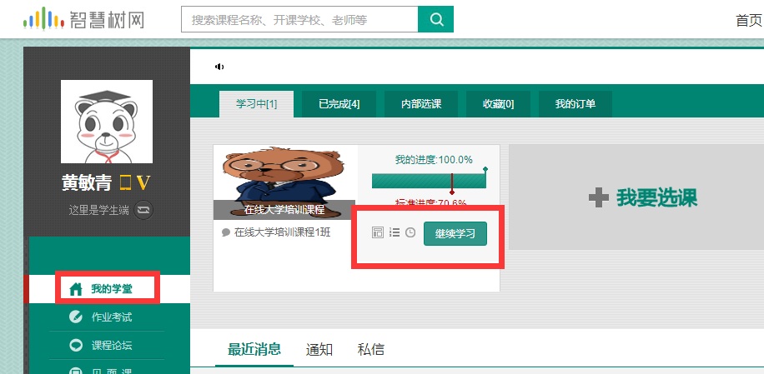

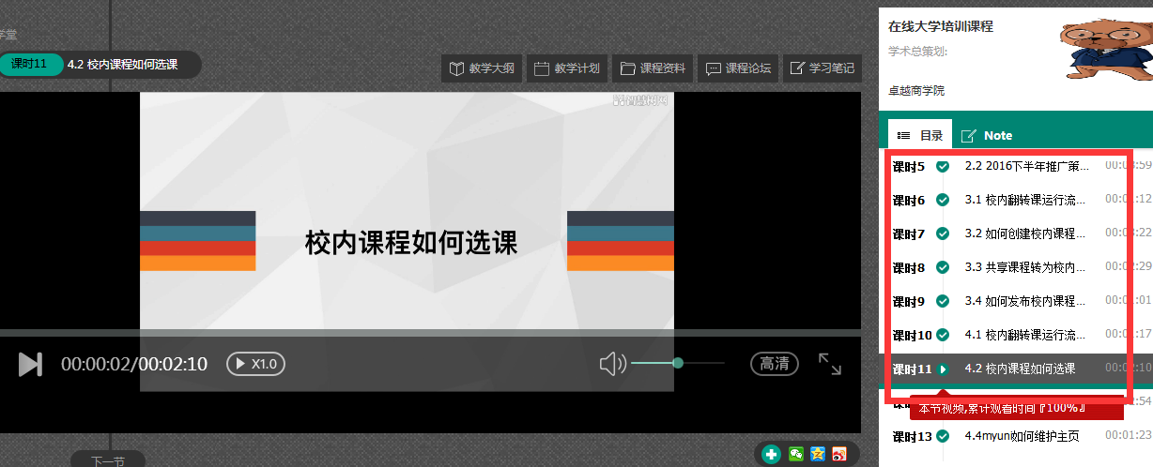

**3**）作业考试（APP端）

Step1> 登录app后，在“学习”频道点击“作业考试” 进入该门课程的测试页面

Step2> 在“未上交”列表中，可以进入每个章节的测试；“未上交”列表最下方为该门课程的期末考试

Step3> 在测试界面中点击题号，即可进行测试

Step4> 最后点击右上角“交作业”,即可完成测试，该单元测试将自动转移到“已上交”列表中，可以即时查询分数

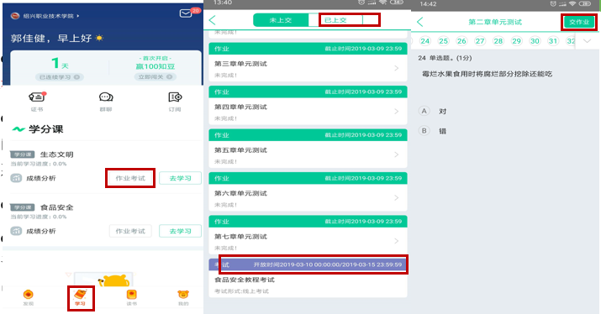

**4**）作业考试（PC端）

按时完成每章节的测试和最后期末考试才能获得高分哦！

注：主观题章节测试可申请3次重做，取最后一次分数。

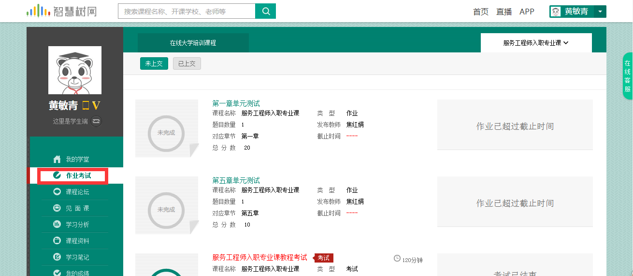

5）见面课的学习（APP端）

登录app后，在“学习”频道点击“去学习” 进行该门课程的见面课学习（“见面课”栏目下）。

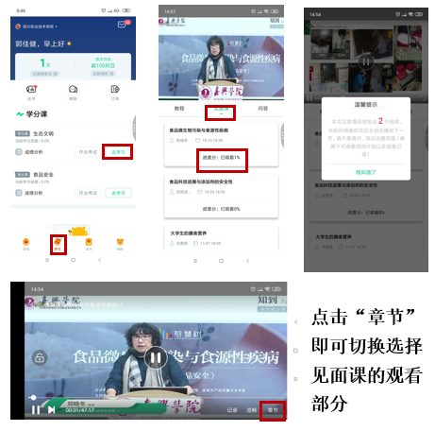

6）见面课的学习（PC端）

见面课作为混合式课程重要的组成部分，只有按时按量完成见面课的学习才能获取高分哦。同学们可在【见面课】栏目中查看见面课的时间和地点。注：切勿同时使用多个设备端口进行视频观看；

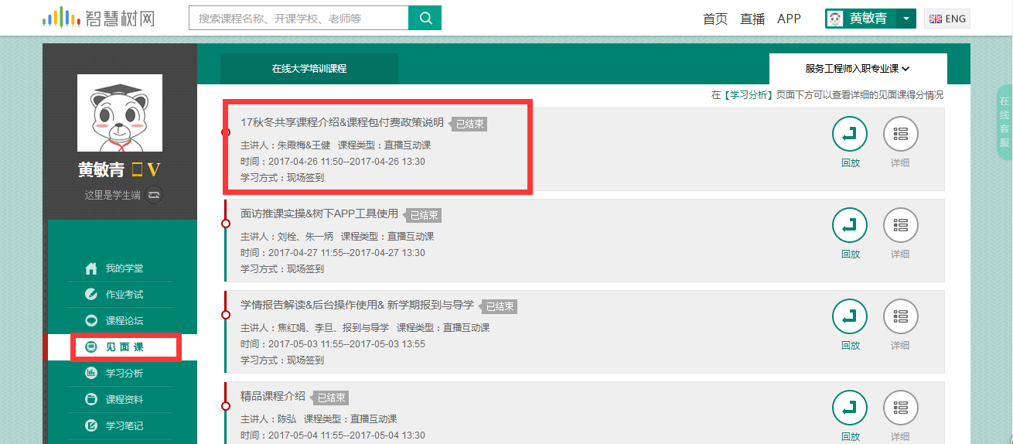

注意：如果是学生自行观看，就是可以看直播也可以看回放。见面课作为课程的重要组成部分、至关重要，此部分成绩计入到最后总成绩中，大家一定要积极的学习哦！

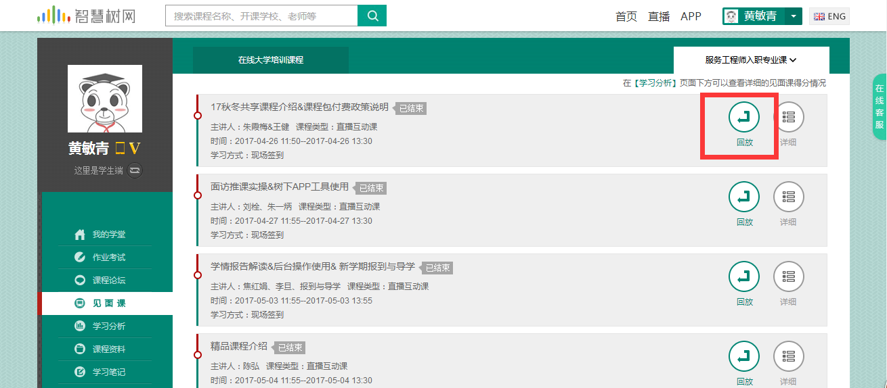

**7**）成绩构成

课程成绩组成，满分100分。

|  |  |  |  |  |  |
| --- | --- | --- | --- | --- | --- |
| **课程名称** | **1.平时成绩** | | **2.章节测试** | **3.见面课**  **（考勤+表现+测验）** | **4.期末考试** |
| 学习进度 | 学习行为 |
| 艾滋病、性与健康 | 20% | 10% | 16% | 24% | 30% |
| 敦煌的艺术 | 14% | 10% | 16% | 30% | 30% |
| 创业营销——创业新手营销实战指南 | 24% | 0% | 25% | 21% | 30 |
| 孙子兵法中的思维智慧 | 15% | 10% | 15% | 28 | 32% |
| 服装色彩搭配 | 30% | 0% | 20% | 20% | 30% |
| 奇异的仿生学 | 24% | 0% | 16% | 32% | 28% |
| 天文漫谈 | 25% | 10% | 15% | 20% | 30% |
| 中国古建筑文化与鉴赏 | 14% | 10% | 16% | 30% | 30% |
| 创践——大学生创新创业实务 | 14 | 10 | 14 | 42 | 20 |
| 关爱生命——急救与自救技能 | 15 | 15 | 10 | 30 | 30 |
| 毒品与艾滋病预防 | 15 | 15 | 10 | 30 | 30 |
| 创业管理：创业者的十八般武艺 | 10% | 10% | 30% | 20% | 30% |
| 走进故宫 | 15% | 15% | 10% | 28% | 32% |
| 过去一百年 | 15 | 15 | 10 | 30 | 30 |
| 行为生活方式与健康 | 15 | 15 | 10 | 30 | 30 |
| 世界舞台上的中华文明 | 15 | 0 | 15 | 40 | 30 |
| 智能时代下的创新创业实践 | 24 | 0 | 16 | 30 | 30 |
| 职场沟通 | 15 | 10 | 15 | 40 | 20 |
| 沟通心理学 | 15 | 15 | 15 | 20 | 35 |
| 《道德经》的智慧启示 | 24 | 0 | 16 | 30 | 30 |

注意：

1. 学习进度：期末考试开始前，观看全部课程视频，完成所有章测试，就可获得全部学习进度成绩哦！

2. 学习行为分由两部分组成：学习习惯和学习互动（4：1）。单日学习时长达到一定要求可获得当日的习惯分，坚持学习达到一定天数即可获得全部的学习习惯分；学习互动分取决于在问答中的贡献值，有效的回答提问，获得别人的赞和回答均可得到贡献值，贡献值在同学中进行排名，排名越高分越高，排名会变动，因此互动分也会处于变化中

8）成绩分析（APP端）

Step1> 登录app后，在“学习”频道点击“成绩分析”，即可查看到该门课程的当前成绩，和成绩组成各项所占的比例

Step2> 该页面往下滑动，可以查看到学习时间、考试时间以及各项比例的定义规则

Step3> 点击“成绩分析”部分右边的按钮，可以刷新当前成绩

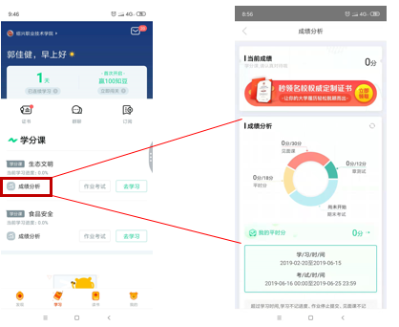

**9**）成绩分析（PC端）

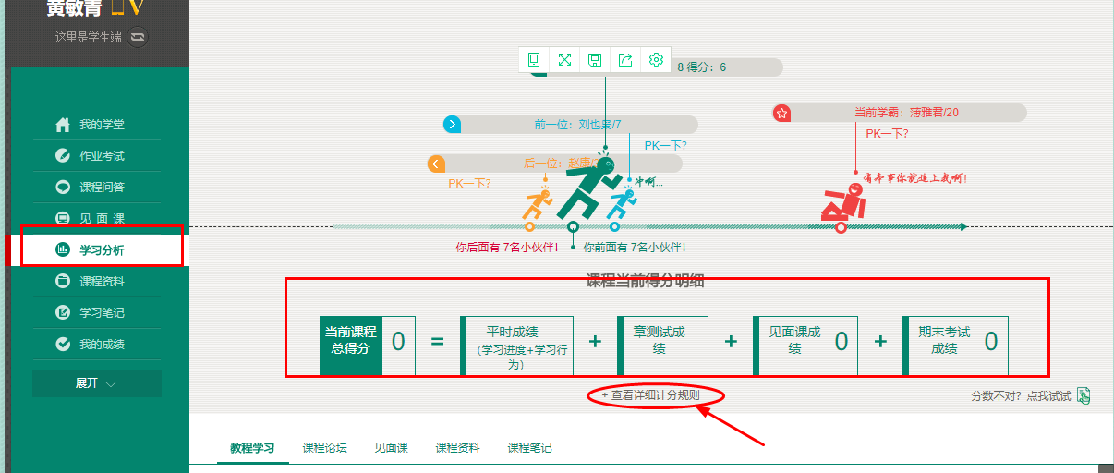

# 四、有问题怎么咨询

【人工客服在哪里？】

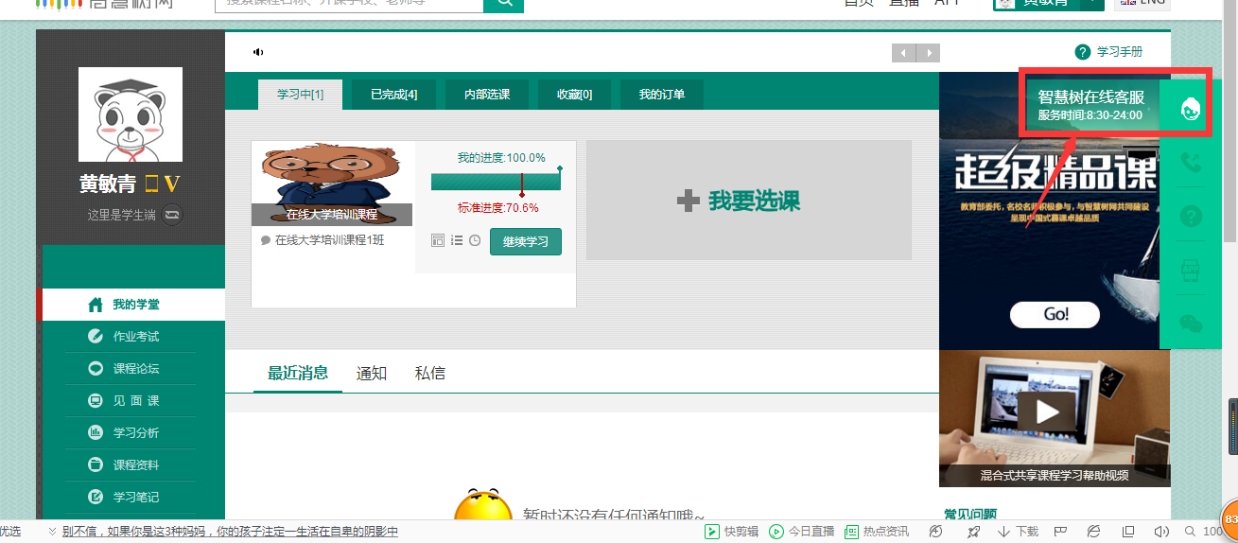

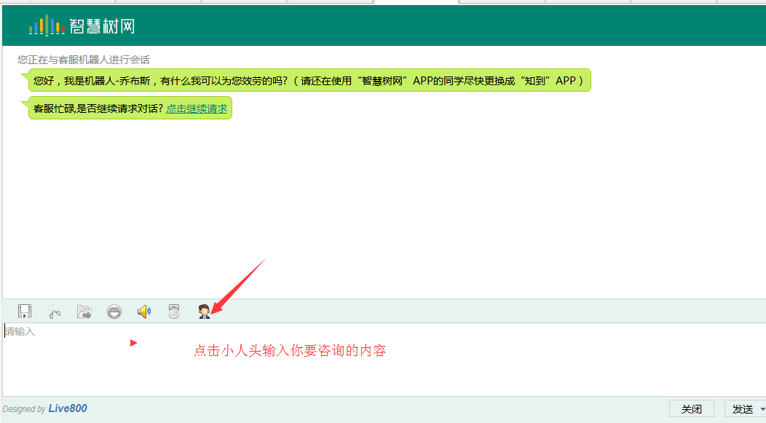

# 五、注意事项

1、 学习时间：2月25日---6月15日；

考试时间：6月16日---6月25日

补考时间：6月28日---7月05日；

2、章节测试可以申请重做3次，取最后一次成绩；

3、见面课学生自行观看的，可看直播也可以回放；

4、学习过程中任何问题请第一时间联系在线人工客服；

5、考试开始后视频观看、章测试、见面课观看都不再记录成绩；

6、请勿同时使用Web端和App端观看视频，容易造成数据紊乱。

7、期末考试试卷一旦点开即开始计时（请慎重！）祝大家学习愉快！